**Титульный лист**

**Цель работы** 3

**Задание** 3

**Блок-схема** 3

**Исходный текст программы** 3

**Тестирование** 6

**- Окно формы в момент выполнения задания:** 6

**- Окно, демонстрирующее результаты выполнения задания:** 6

**Цель работы**

Целью текущей лабораторной работы является знакомство с основными особенностями и возможностями языка программирования Object Pascal, который занимает центральное место в системе программирования DELPHI.

**Задание**

На плоскости координатами своих вершин x,y в декартовой системе координат задан треугольник ABC. Найти периметр этого треугольника.

**Блок-схема**

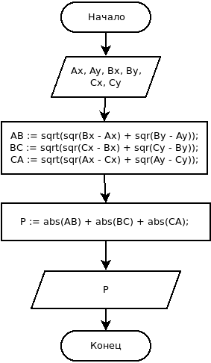

**Исходный текст программы**

unit Unit1;

interface

uses

Windows, Messages, SysUtils, Variants, Classes, Graphics, Controls, Forms,

Dialogs, StdCtrls;

type

TForm1 = class(TForm)

GroupBox1: TGroupBox;

GroupBox2: TGroupBox;

eAx: TEdit;

Label1: TLabel;

Label2: TLabel;

Label3: TLabel;

eBx: TEdit;

eCx: TEdit;

Button1: TButton;

Label5: TLabel;

Label6: TLabel;

Label7: TLabel;

eAy: TEdit;

eBy: TEdit;

eCy: TEdit;

PTriangle: TLabel;

btnClose: TButton;

procedure Button1Click(Sender: TObject);

procedure btnCloseClick(Sender: TObject);

private

{ Private declarations }

public

{ Public declarations }

end;

var

Form1: TForm1;

implementation

{$R *.dfm}

procedure TForm1.Button1Click(Sender: TObject);

var

// Объявление переменных для хранени введенных данных

Ax, Ay, Bx, By, Cx, Cy: Integer;

// Объявление переменной для результата рассчета

AB, BC, CA, P: Double;

begin

// Инициализация переменных введенными данными

Ax := StrToInt(eAx.Text);

Ay := StrToInt(eAy.Text);

Bx := StrToInt(eBx.Text);

By := StrToInt(eBy.Text);

Cx := StrToInt(eCx.Text);

Cy := StrToInt(eCy.Text);

// Получение длин сторон треугольника

AB := sqrt(sqr(Bx - Ax) + sqr(By - Ay));

BC := sqrt(sqr(Cx - Bx) + sqr(Cy - By));

CA := sqrt(sqr(Ax - Cx) + sqr(Ay - Cy));

// Получение периметра.

P := abs(AB) + abs(BC) + abs(CA);

// Вывод на экран полученного результата

PTriangle.Caption := 'Периметр треугольника = ' + FloatToStr(P);

end;

procedure TForm1.btnCloseClick(Sender: TObject);

begin

Close;

end;

end.

**Тестирование**

**- Окно формы в момент выполнения задания:**

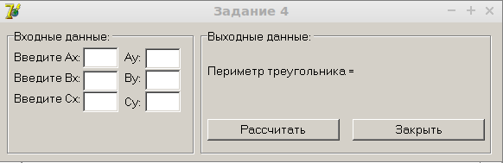

**- Окно, демонстрирующее результаты выполнения задания:**

